**Astrojeodezik Çekül Sapması Bileşenlerinin ve Jeoit Yükseklik Farklarının Kern DKM3A ile Belirlenmesi: Konya Örneği**

**Yener Türen1,*, Aydın Üstün2**

*1Düzce Üniversitesi, Kaynaşlı Meslek Yüksekokulu, Mimarlık ve Şehir Planlama Bölümü, Harita ve Kadastro Programı, 81000, Düzce.*

*2Selçuk Üniversitesi, Mühendislik Fakültesi, Harita Mühendisliği Bölümü, 42250, Konya.*

*Özet*

*Üç boyutlu jeodezik uygulamalarda, jeoit ile elipsoit arasındaki aykırılığın konuma bağlı olarak bilinmesi, elipsoidal yüksekliklerden ortometrik yüksekliklere geçişi sağlamaktadır. Jeoit global bir problem olmasına karşın, daha sık verinin bulunduğu alanlarda problem bölgesel ölçeğe indirgenebilir. Bu çalışmada, astrojeodezik nivelman tekniği kullanılarak Konya bölgesinde 40x70 km’lik alana yayılmış 6 noktalı bir GPS ağında uygulama gerçekleştirilmiştir. Amaç bölgeye ait yerel jeodi astrojeodezik yöntem ile belirlemektir. Geçmişte jeodezik koordinatların elde edilmesinin zorluğundan dolayı terk edilen astrojeodezik yöntem, uydu konum belirleme ve astrometrik görüntü işleme tekniklerindeki gelişmeler sayesinde popülerliğini yeniden kazanmıştır. Gözlem noktalarında astronomik koordinatları belirlemek için 0''.1'lik okuma inceliğine sahip Kern DKM 3-A üniversal teodoliti ve bu teodolite bağlanarak 1/100 saniye zaman inceliğinde zaman tayini yapabilen Omega OTR-6 baskılı kronograf kullanılmıştır. Kern DKM 3-A yüksek duyarlıklı düzeçleme özellikleri sayesinde gerçek çekül doğrultusu yönlendirilebilmektedir. Ayrıca, kolay taşınabilirliği sayısal zenit kameralarına göre en önemli avantajıdır. Ölçme donanımlarının yanı sıra ölçme teknikleri de enlem ve boylam ölçmelerinin doğruluğu üzerinde etkilidir. Bu nedenle enlem tayini için Horrebow-Talcott yönteminin ve boylam belirleme için Zinger yönteminin en uygun olduğu değerlendirilmektedir. Söz konusu ağda gerçekleştirilen uygulama ile astronomik enlem ve boylam tayininde 0.5” 'nin altında bir doğrulukta sonuç alınabileceği görülmüştür. Astrojeodezik çekül sapmalarından dönüştürülen jeoit yükseklik farklarının dengelenmesiyle birim ağırlıklı ölçünün standart sapması 2.6 cm elde edilmiştir. Nokta sıklığı yöntemin doğruluğunu sınırlandıran en önemli ölçüttür. Kronograf yerine sisteme GPS zamanı kayıt ünitesi entegre edildiğinde, yöntemin bölgesel jeoit belirleme çalışmalarına alternatif bir yaklaşım sunma potansiyeline sahip olduğu değerlendirilmiştir.*

Anahtar Sözcükler

Astrojeodezik Nivelman, Çekül Sapması, Kern DKM 3-A, Yerel Jeoit Modeli, Türkiye Jeoidi, Zaman Ölçmesi.

**1. Giriş**

Astrojeodezik yöntem, eşlenik noktalarda astronomik gözlemlerle belirlenen doğal (astronomik enlem ve boylam) ve GPS gözlemleriyle belirlenen model (jeodezik enlem ve boylam) koordinatlarını esas alır. Farklı gravite uzaylarına dayalı bu koordinat bilgileri karşılaştırılır, bir başka deyişle farkları alınırsa, çekül sapması bileşenleri bulunur. Sapma değerleri, bozucu gravite alanı fonksiyoneli olduğundan jeoit yüksekliği farkı gibi bir başka bozucu alan fonksiyoneline dönüştürülebilir. Bu yaklaşım gravite gözlemlerine dayalı gravimetrik ve GPS-nivelman verilerine dayalı geometrik yönteme seçenek, üçüncü yöntem olarak bilinmektedir (Torge 2001).

Astrojeodezik nivelman uygulama tekniği bakımından bilinen en eski jeoit belirleme yöntemidir. Astrojeodezik jeoit modelleri Türkiye'de olduğu gibi dünyanın değişik yerlerinde gerçekleştirilen jeoit uygulamalarının ilk örnekleri olma özelliğine sahiptir (Ayan 1976; Heiskanen ve Moritz 1984). Ancak geçmişte jeodezik koordinatların elde edilmesindeki güçlükler nedeniyle yöntemin uygulanması da oldukça zordu. Uydu gözlem teknikleri jeodezik koordinatların elde edilmesini kolaylaştırdığından astrojeodezik yöntem günümüzde yeniden geçerliliğini kazanmıştır. Özellikle günümüz teknolojisi jeodezik astronomide kullanılan ölçme tekniklerine oldukça önemli yenilikler getirmiştir. Burada sayısal görüntü işleme tekniklerindeki gelişmelerin astronomik gözlemlerdeki konum doğruluğunu arttırmasının rolü büyüktür. Günümüzde, sayısal zenit kameraları ile elde edilen çekül sapması bileşenlerinin doğruluğu 0.02''-0.03'' seviyelerine kadar inmiştir (Hirt 2008). Söz konusu sistem kurulum maliyetlerinin yüksek olması ve kolay taşınabilir olmamaları güncel teknolojilerin en önemli zayıf yanlarıdır. Özellikle yüksek dağlık alanlarda astrojeodezik yöntemin etkinliğini azaltmaktadır (Türen 2010).

Astrojeodezik yöntemin aksine, gravimetrik ve geometrik (GPS-nivelman) yöntem zaman, büyük uğraş ve en önemlisi ciddi bir uygulama maliyeti gerektirir. Öte yandan astrojeodezik nivelman uygulamalarını olumsuz yönde etkileyen en önemli unsur astronomik gözlemlerin doğruluğudur. Günümüz uygulamalarında elipsoidal ve ortometrik yükseklikler arasındaki dönüşümün birkaç cm'lik hata payı ile gerçekleşmesi istenir. Bu nedenle astrojeodezik yöntemden yeterli sonucun alınabilmesi için astronomik enlem ve boylamın en az 0.5'' altında kalan doğrulukla belirlenmesi gerekir. Sağladığı 0.1'' 'lik okuma inceliği ile Kern DKM 3-A üniversal teodoliti kullanılarak bu amacın gerçekleştirilebileceği değerlendirilmektedir (Müller 1973).

**2. Çekül Doğrultusu ve Yerel Astronomik Sistem**

Yeryüzünde yapılan astronomik gözlemler, yeryuvarının gerçek gravite alanı ve bu alanın kuvvet çizgileri sayılan çekül doğrultularının uzaydaki yönleri hakkında anlamlı bilgi verirler. Yerel gravite alanı ile ilişkili referans sistemleri bu gözlemlerin modellenmesini gerektirir. Astronomik gözlemler, bir noktadaki gerçek gravite alanı ve onun yerel davranışını en iyi ortaya koyan ölçmelerdir. Şekil 1’de görüldüğü üzere yersel koordinat sisteminde tanımlı astronomik enlem ve boylam, noktadan geçen çekül eğrisini veya başka bir deyişle gözlem noktasında çekül eğrisine teğet doğrultunun üç boyutlu uzaydaki konumunu belirler. Bu doğrultu GPS ölçmeleriyle belirlenen ve bir referans elipsoidi ile ilişkilendirilen elipsoit normaline yaklaşır. Gerçek çekül doğrultusu ve elipsoit normali karşılaştırılırsa gerçek ve normal gravite alanı arasında noktasal bir karşılaştırma yapılmış olur.

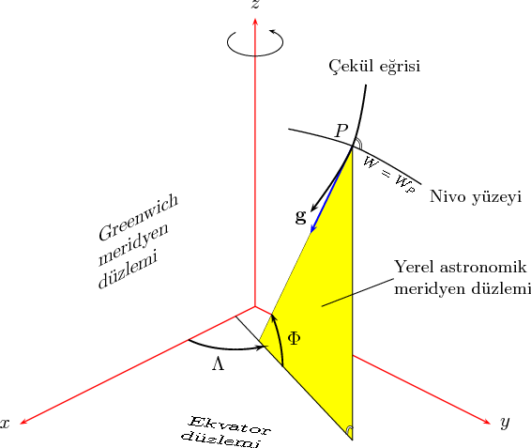

*Şekil 1: Astronomik enlem ve boylam (Üstün 2006)*

Astronomik enlem **Φ**, yerel astronomik meridyen düzlemi içinde ekvator düzlemi ile *P* noktasından geçen çekül doğrultusu arasındaki açıdır. Ekvatordan kuzeye doğru pozitif, güneye doğru negatif değer alır. Astronomik boylam **Λ**, Greenwich meridyen düzlemi ile *P* noktasından geçen meridyen düzlemi arasındaki açıdır; doğuya doğru pozitif değer alır. *P* noktasından geçen çekül eğrisine dik yüzeye gravite alanının eşpotansiyel yüzeyi veya kısaca nivo yüzeyi denir ve *W=WP* ile gösterilir. **g** gravite doğrultusuna zıt ve nivo yüzeyine dik birim vektör yüzey birim normal **n** vektörüdür. Astronomik gözlemler için düzeçlenmiş bir teodolitin asal düşey ekseni çekül doğrultusunu veya başucu doğrultusunu, bu doğrultuya dik muylu ekseninin oluşturduğu düzlem nivo yüzeyini oluşturur. Bu sayede söz konusu gözlemlerden yerel gravite alanı ile ilgili olarak yerel astronomik sistem tanımlanmış olur. Burada sistemin orijini gözlem yeri, *P* noktasıdır. *z* ekseni çekül doğrusu ve zenite kadar olan doğrultu ile çakışıktır. *x* ekseni ve *y* ekseni nivo yüzeyine (*W=WP*) teğet olarak yatay düzlemi oluşturur (Torge 2001).

**3. Jeoit Yükseklikleri ve Çekül Sapmaları**

Jeoit üzerindeki bir *P* noktası ve bu noktadan geçen elipsoit normalinin elipsoit üzerindeki izdüşümü *Q* noktası arasındaki *N* uzaklığına jeoit *yüksekliği* veya *jeoit ondulasyonu* denir. *P* noktasındaki $g_{P}$ gerçek gravite vektörü ve *Q* noktasındaki $γ_{Q}$ normal gravite vektörü olsun. $∆g$ gravite anomali vektörü bunların farkına eşittir:

$∆g=g_{P}-γ_{Q}$ (1)

Şekil 2’de görüldüğü üzere vektörler büyüklük ve doğrultuları ile belirli olduğundan; büyüklükler arasındaki fark gravite anomalisine *(∆g=gP-γQ*) ve doğrultular arasındaki fark da çekül sapmasına karşılık gelir.

Fiziksel yeryüzünde yapılan ölçümlerin değerlendirilmesi ve hesaplanabilmesi için, çok karmaşık olan fiziksel yeryüzü yerine, buna göre daha basite indirgenmiş, geometrik tanımı yapılan elipsoit yüzeyi ile ağırlık potansiyelinin nivo yüzeylerinden biri olan fiziksel tanımlı jeoit yüzeyi kullanılır. Bozucu potansiyelin belirlenmesi bir anlamda gerçek gravite alanının belirlenmesi anlamına geldiği için bozucu potansiyelin fonksiyonelleri *∆g* yersel gravite anomalileri, çekül sapması ve *N* jeoit yüksekliklerinin önemi büyüktür (Türen 2010).

Yeryüzünde bulunan bir noktadan geçen çekül doğrultusu ve elipsoit normali birim yarıçaplı bir küre üzerinde gösterildiğinde, çekül sapmasının iki bileşene sahip olduğu görülür. Bu doğrultular astronomik ve jeodezik gözlemleri temsil ettiğinden söz konusu bileşenlere astrojeodezik çekül sapması bileşenleri denir. Şekil 2'ye göre çekül sapması bileşenleri sırasıyla;

$ξ=Φ-φ$ (2)

$$η=\left(Λ-λ\right) cosφ$$

eşitliklerinden hesaplanır. Burada $ξ$ çekül sapmasının kuzey-güney yönündeki, $η$ doğu-batı yönündeki bileşenidir.

Çekül sapması bileşenlerinin hesaplanabilmesi için gerekli olan jeodezik koordinatlar ile doğal koordinatlar gözlemlerle elde edilebilir. Günümüzde $φ$, $λ$ jeodezik koordinatlar GPS ölçümlerinden, $Φ$, $Λ$ astronomik koordinatlar ise astronomik gözlemlerden belirlenmektedir.

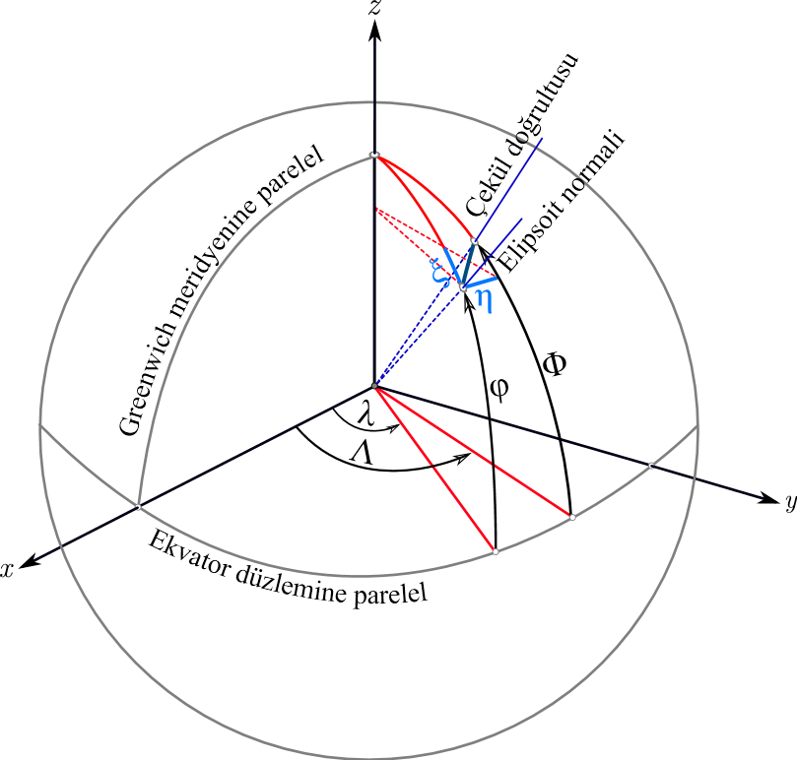

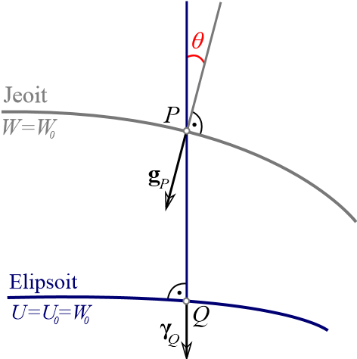

*Şekil 2: Gerçek ve normal gravite vektörleri ile çekül sapması bileşenleri*

Çekül doğrultusu ve elipsoit normali arasındaki açı, $ξ$ ve $η$ çekül sapması bileşenleri cinsinden toplam çekül sapması,

$θ=\sqrt{ξ^{2}+η^{2}}$ (3)

ile gösterilir. Jeodezik koordinatları $φ$ ve $λ$ ile tanımlı bir noktadaki toplam çekül sapması, jeodezik azimut *α* doğrultusundaki çekül sapmasına,

$ε= ξ cosα+η sin$*α* (4)

eşitliği yardımıyla dönüştürülebilir.

Çekül sapması jeoit ile elipsoit arasındaki yön aykırılığını ifade eder. Vektörel olarak bu büyüklük jeoide dik gerçek gravite vektörü ile, elipsoit yüzeyine dik normal gravite vektörünün farkı başka bir deyişle gravite anomali vektörü ile ifade edilir. Doğrultu farkının astronomik gözlemler yoluyla ölçülmesi, gerçek gravite alanının referans eşpotansiyeli yüzeyi olan jeoidin, normal gravite alanındaki karşılığı elipsoit yüzeyinden ne kadar uzaklaştığının bilinmesi anlamına gelir. Bu açısal farklılık (*ε*) jeoit yükseklik farkına dönüştürülebilir. A ve B gibi iki noktada gerçekleştirilen astrojeodezik gözlemlerden elde edilen karşılıklı çekül sapması değerlerinden,

$∆N=N_{B}-N_{A}=-\frac{ε_{A}+ε_{B}}{2}S$ (5)

noktalar arasındaki jeoit yüksekliği farkı hesaplanabilir.

**4. Astrojeodezik Konum Belirlemede Kullanılan Ölçme Sistemleri ve Yıldız Katalogları**

Büyütme gücü yüksek ölçme teodolitleri genellikle enlem, boylam ve azimut belirlemelerinde kullanılır. Astronomik ölçmelerde kullanılan aletlerin ufuk sistemine uygun olarak çalışabilmeleri için, eksenleri bu sisteme göre yöneltilirler. Bunlara teodolitler veya üniversal aletler denir. Teodolitleri ufuk sistemine uygun olarak kurabilmek için, düzeçlerden yararlanılır. Bu düzeçlerin, yeterli hassasiyette ölçmeyi sağlamaları astronomik konum belirleme için ön koşuldur.

Bu özellikleri içeren astronomik ölçme aletleri, *Kern DKM 3-A* *(Kern, Arau, Switzerland)*, *Wild T4* *(Wild, Heerbrugg, Switzerland)*, jeodezik-astronomik *Theo 002* üniversal teodolit *(Jenoptik, Jena, DDR)*, *Wild T3* astrolab, *Zeidd N2* Level with Prism Astrolab *(CarI Zeiss, Oberkochen)* optik aletleri ve son zamanlarda kullanılan taşınabilir zenit kameraları *TZK1-2-3 ve DIADEM (GGL) (Ins. f. Theor. Geod. Univ. Hannover)* bazı örneklerdir.

* 1. **Optik-Mekanik Sistemler**

Astronomik bir teodolitin dürbünü, yeter sayıda yıldızı gözlemeye elverişli ve yıldızların görüş alanının her yerinde kusursuz yani nokta şeklinde keskin ve net görüntülerini sağlayacak iyi ve aydınlık bir optik sistem ile donatılmalıdır. Ayrıca dürbünün görüş alanında, yıldızlara gözlemi sağlayacak, birbirine dik ince gözlem çizgilerinden oluşan ölçme işaretleri bulunmalı ve çizgilerin gece de yıldızlarla birlikte görülebilmesi için görüş alanı aydınlatma olanağı sağlanmış olmalıdır. Açı dairelerinin ve düzeçlerin okunabilmesi için de ışıklandırma gerekir. Bu özelliklere sahip optik-mekanik olarak dizayn edilmiş çeşitli teodolitlerin isimleri yukarıda verilmiştir. Aşağıda Kern DKM 3-A üniversal teodoliti tanıtılacaktır.

Kern DKM 3-A üniversal teodoliti hassas astronomik ölçmelerde yer, zaman ve azimutun tayin edilmesi için ve ayrıca, dağlık arazilerde güç şartlar altında yanına varılabilen istasyonlarda başarılı bir şekilde kullanılabilir. Teknik özellikleri Kern (1978)’de açıklanan DKM 3-A üniversal teodoliti ve zaman kayıt ünitesi Omega OTR-6 kronografı Şekil 3’de gösterilmektedir. Muylu eksenin diğer ucuna yerleştirilen Horrebow düzeci, sistemin yerel koordinat sistemi eksenlerine yöneltilmesinde ve dolayısıyla astronomik konum doğruluğunun arttırılmasında çok önemli bir rol oynar. Bu düzeç, bölüm çizgileri okülerin ucundan kolayca okunabilen, birbirine paralel iki düzeçten oluşmaktadır.

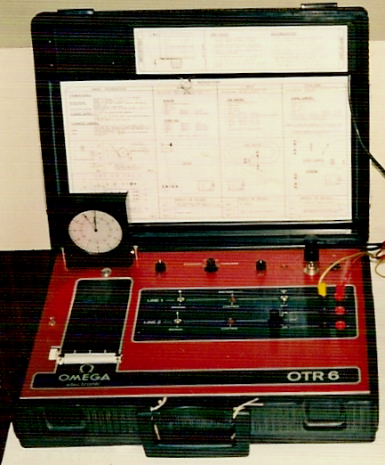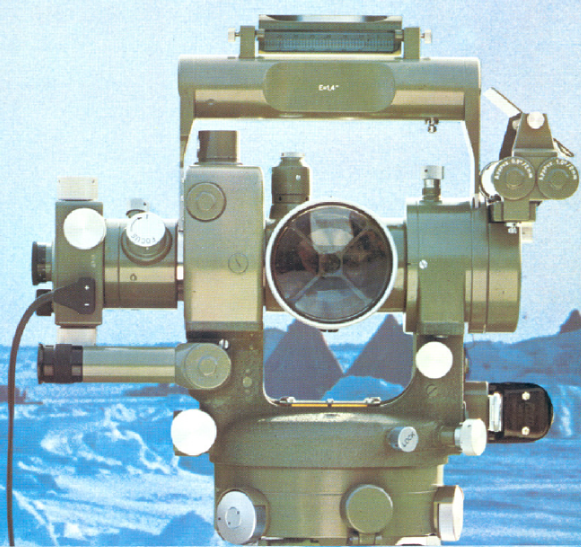

*Şekil 3: Kern DKM 3-A üniversal teodoliti ve Omega OTR-6 krogongrafı*

Muylu eksen üzerine, gerektiğinde, doğrudan doğruya alidat üstüne oturtulan bacaklı düzeç konulabilir. Bu düzeç yalnız bir doğrultuda yerleştirilebilmekte ve bu durumda, sıfır çizgisi okülere dönük tarafta bulunmaktadır. Bu da düzecin sıfır çizgisi yerinin not edilmemesi halinde asal eksen eğikliğinin ölçülmesinde kolayca doğabilecek artı eksi işaret yanlışlığının önüne geçilmesinde bir üstünlük sağlar. Her durumda yıldızın kolaylıkla izlenebilmesi için özellikle ışıklandırma düzenine dikkat edilmiştir. Işıklandırma için ihtiyaç duyulan 3 voltluk gerilim, ya kullanışlı kuru pilli batarya kutularından ya da akümülatörlerden sağlanabilir. Bölümlü dairelerin ışıklandırma düzeni, 2.5 V/ 0.2 A 'lik bir priz ile ayarlı dirençten oluşur (Müller 1973).

Kern DKM 3-A üniversal teodolitini öne çıkaran en önemli özelliklerden biri oküler içine yerleştirilmiş kişiden bağımsız mikrometrenin bulunmasıdır. Bu mikrometre, yıldızların geçişleri sırasında farklı gözlemcilerden dolayı oluşan hataları en aza indirir. Ayrıca gözlemler sırasında mikrometre okumaları bu özel donanım ile yapılır. Boylam gözlemlerinde mikrometre üzerine yerleştirilmiş olan kontak şerit ile alete bağlı kronografa zaman kaydettirilir.

Ayrıca zaman sinyallerinin 0.01s ve daha yüksek duyarlıkta alınabilmesi için bir kronografa (zaman kaydedici) ihtiyaç vardır. Kronograflar genel olarak saatlerin saniye vuruşları, zaman sinyalleri ve mikrometre kontaklarının kaydedilmesinde kullanılır. Kaydedici düzenlerine göre kronograflar, bantlı, kağıt şeritli, trommelli ve silindirli kronograf tipleri vardır. Çok sayıda sinyal işaretinin okuma şablonu yardımı ile ölçülmesi yorucu ve hata yapma olasılığı fazladır. Bu nedenle, gözleyiciden, saatten ve zaman işaretinden gelen sinyalleri o anda yürüyen bir kağıt şerit üzerine basan baskı kronografları imal edilmiştir. Bunlardan biride *Omega OTR-6* kronografıdır (Omega 1980). Üzerinde aynı zamanda analog saat bulundurması yıldız zamanını kontrol etmek için elverişlidir. Bunun yanı sıra 0.01s hassasiyette bulunan baskı mekanizmasının sıfırlanması için GPS saatinden yararlanılabilir.

* 1. **Sayısal Sistemler**

Teknolojik gelişmeler jeodezik astronomi bakımından da oldukça yenilikler getirmiştir. Özellikle dijital görüntülemedeki gelişme, çekül sapmaları ve azimut ölçümleri açısından yüksek derecede doğruluk ve duyarlıkla veri elde edilebilmesini sağlamaktadır. Bu, dijital zenit kameraları aracılığıyla yapılmaktadır. *CCD* sensörleri olarak adlandırılan son derece hafif ve duyarlı dijital görüntüleme sensörlerinin icadı, dijital zenit kameraları aracılığıyla gökyüzündeki yıldızların görüntülerini yüksek doğrulukta elde edilmesini sağlar. Başka bir yararı ise çok sayıda yıldız eş zamanlı olarak çözümlenebilmektedir. 1970'lerin sonlarına doğru kullanılmaya başlayan ve Hannover üniversitesi tarafından geliştirilen TZK1 modeli taşınabilir sayısal zenit kameralarını TZK3 ve TZK2 modelleri takip etmiştir (Hirt 2003). Bunların dışında jeodezi ve jeodinamik laboratuvarı tarafından geliştirilen DIADEM dijital kamera sistemi geçerliliğini korumaktadır (Bürki vd. 2004).

Sayısal Zenit Kamera Sistemlerinin işleyişi dijital fotogrametrik görüntü değerlendirme tekniğine dayalıdır. Çözümde, ölçüm yapılacak noktalarda önceden GPS ölçümleriyle elde edilmiş jeodezik koordinatlar, yıldız katalogları ve yer dönüklük parametreleri, resim koordinatları, model dönüşümü, refraksiyon etkisi, zaman verileri kullanılarak sonuçta belli bir azimut doğrultusundaki çekül sapması bileşeni olan *ε* elde edilmektedir. Gözlem türüne göre doğruluk dereceleri değişmektedir. Örneğin, tek gözlem sınıfında, 30 saniye gözlem süresi ve 40-100 arası yıldız çözümlemesi ile ~0.2''-0.3'' doğruluk elde edilmektedir. 20 dakika süre ile 50 tek gözlem gerçekleştirilerek oluşturulan gözlem sınıfında 2000-5000 arası yıldız çözümlenerek ~0.08''-0.1'' doğruluk, süre 2 saat olmak üzere 200 tek gözlem yapılarak oluşturulan ölçü sınıfında ise 10000-20000 arası yıldız çözümlenerek 0.05'' doğruluk elde edilmektedir. Yüksek hassasiyet gerektiren gözlemlerde kullanılan 1000'e yakın tek gözlem yapılarak oluşturulan ölçü sınıfında 50000'e yakın yıldız çözümlenerek ~0.02''-0.03'' doğruluk elde edilebilmektedir (Hirt ve Bürki 2006).

* 1. **Yıldız Katalogları**

Yıldız katalogları çok sayıda yıldızın değişik kullanım amaçları için belli sınıflandırmalar altında listelendiği, almanak verilerinin bulunduğu astronomik yıllıklardır. Yıldız kataloglarında, yıldızların türlerine göre katalog numaraları ve varsa evrensel isimleri, belli bir epoktaki (örneğin Julian 2000 veya Bessel 1950 gibi) koordinatları, mutlak ya da görünen parlaklıkları, spektral özellikleri ve yıllık öz hareket miktarları gibi bilgiler bulunur.

Geçmişten günümüze özellikle uyduların kullanılmasından sonra daha çok sayıda yıldız hakkında bilgiler elde edilmektedir. Bunun bir sonucu olarak eski yıllarda kullanılan, 258997 yıldız içeren *The Smithsonian Star Catalogue of 1966*, 33342 yıldız içeren *Boss's General Catalogue (G.C.)*, 1535 yıldız içeren *Fourth Fundamental Catalogue (FK 4)* gibi Bessel 1950 epoğu için ortalama koordinatları veren kataloglar, yerini daha kapsamlı ve yüksek doğrulukta konum bilgisi içeren kataloglara bırakmıştır. Hipparcos uydusundan alınan verilerden oluşturulan, yüz binden fazla yıldız içeren ve Julian 1991.25 epoğu için ortalama koordinatları veren *The Hipparcos Catalogue* ile bu kataloğu baz alan ve adı geçen uydu verilerine çift renkli fotogrametrik verilerin eklenmesi sonucu astrografik katalog olarak sunulan ve 2.5 milyondan fazla yıldız içeren *The Tycho 2 Catalogue* günümüzde en çok kullanılan kataloglardır. İnternet sayesinde elektronik ortamdan yıldız kataloglarına erişim çok kolaydır. Diğer yandan sanal bir kubbe üzerine yıldız görüntülerinin yansıtıldığı *Planetarium*'larda bir yıldız kataloğunda sunulanlardan çok daha fazlasını bulmak olanaklı hale gelmiştir. Böylesi yazılımlar gerçek zamanlı olmalarının yanı sıra çok sayıda yıldız kataloglarını veri tabanlarında barındırırlar. Örneğin Stellerium (2009) yazılımında bir profesyonel gökbilimcinin ihtiyaçlarını karşılayabilecek nitelikte yıldız sayısına (120 milyona kadar çıkabilmektedir) ve özelliklerine ulaşılabilmektedir (Türen 2010).

1. **Uygulama**
   1. **Test Ağı ve GPS Gözlemleri**

Uygulama Konya mücavir alan sınırlarını kuşatan 40x70 km'lik alana yayılmış 6 noktalı bir GPS ağında gerçekleştirilmiştir (Şekil 4). Ağ noktaları arasındaki uzunluklar 15-70 km arasında değişmektedir. Düşey yönlü deformasyon izleme çalışmaları kapsamında gerçekleştirilen 6 periyotluk GPS gözlemleri GAMIT/GLOBK yazılımında değerlendirilmiş ağ noktalarının ITRF koordinatları çalışma bölgesine en yakın IGS istasyonlarından türetilmiştir (Üstün vd. 2010). 2009.8 epoğundaki kartezyen koordinatlar GRS80 elipsoidi için jeodezik koordinatlara dönüştürülmüştür. Nokta konum hataları Tablo 1'de verilmektedir.

*Tablo 1: Ağ noktalarının jeodezik koordinatlar cinsinden konum hataları*

|  |  |  |  |
| --- | --- | --- | --- |
| **Nokta Adı** | σ N (mm) | σ E (mm) | σ V (mm) |
| KONY | 1.63 | 1.50 | 7.18 |
| SRYN | 1.48 | 1.42 | 6.45 |
| OLMZ | 1.57 | 1.47 | 7.19 |
| SUTC | 1.53 | 1.43 | 6.55 |
| CUMR | 1.40 | 1.33 | 5.84 |
| ISTK | 1.61 | 1.50 | 7.25 |

**5.2 Astronomik Gözlemler**

Ağ üzerinde astrojeodezik nivelman uygulaması gerçekleştirebilmek için aynı noktalarda $Φ$, $Λ$ astronomik koordinatların belirlenmesi gerekmektedir. Bu iş için Selçuk Üniversitesi Harita Mühendisliği Bölümünde bulunan Kern DKM 3-A üniversal teodolitinin kullanılmasına karar verilmiştir. Yıldızların konumlarının, gözlem yapılacak istasyona göre değişmesi ve yıldız geçiş anlarının ve teodolite uygulanacak değerlerin önceden belirlenmesi gerektiğinden, astronomik gözlemlere başlamadan önce gözlenecek yıldızlara ilişkin ön çalışma yapılmıştır.

Enlem belirleme için Horrebow-Talcott yöntemi kullanılmıştır. Yöntem, yaklaşık aynı zenit uzaklığına sahip olan iki yıldızın gözlenmesi esasına dayanır. Yıldızlardan biri dürbünün birinci durumunda, ikincisi ise diğer durumunda gözlenir. Fakat kısa zamanda birbiri ardına tam eşit zenit uzaklıkları ile meridyenden geçen iki yıldızın bulunması güç olduğu için, dürbün her iki yıldızın zenit uzaklığının ortalamasına uygulanır ve yıldızlardan her birinin meridyenden geçişlerinde (biri kuzeyden diğeri güneyden) mikrometrenin hareketli ölçü çizgisi ile çakıştırılır. Bu şekliyle mikrometre ile her iki yıldızın zenit uzaklıkları farkı ölçülmektedir. Bu da beklenen ölçüm duyarlığını arttırmaktadır. Enlem tayini için kullanılan örnek yıldız çiftinin katalog bilgileri Tablo 2’de verilmiştir.

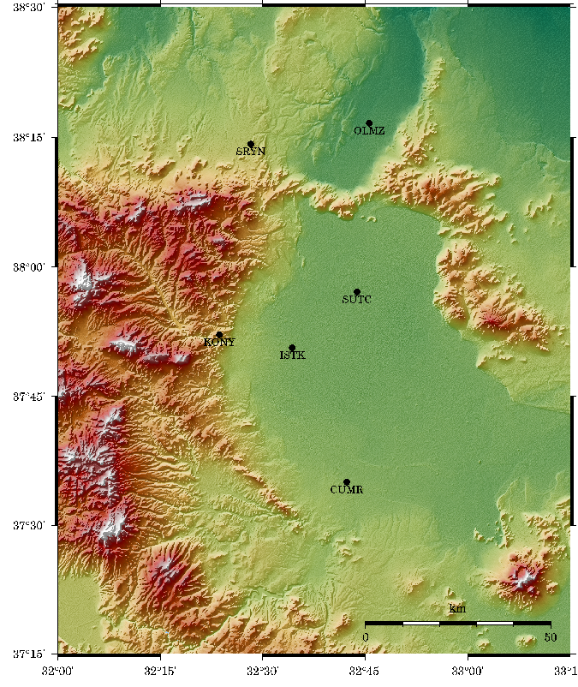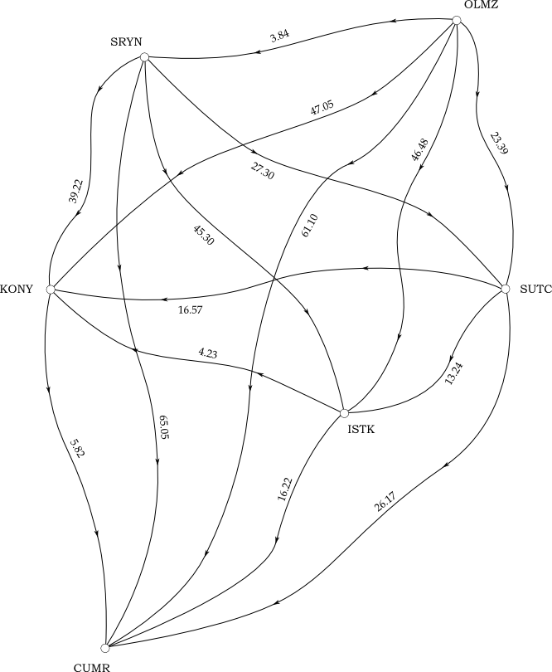

*Şekil 4: Çalışma bölgesi ve GNSS ağı ile astrojeodezik nivelman ağı (yükseklik farkları cm biriminde)*

*Tablo 2: KONY istasyonuna ait enlem tayini için örnek yıldız çiftleri listesi*

|  |  |  |  |  |  |  |  |
| --- | --- | --- | --- | --- | --- | --- | --- |
| Hipparcos No | Mag. | Yıldız Konumu | *α*  [*h m s*] | *δ*  [*◦ ′ ′′*] | *z*  [*◦ ′ ′′*] | *Zm*  [*◦ ′ ′′*] | Δ*z*  [*◦ ′ ′′*] |
| 97118 | 4.85 | S | 19 44 38 | 37 22 42 | 0 29 26 | 0 34 02*.*5 | *−*09 13 |
| 98068 | 4.95 | N | 19 56 13 | 38 30 47 | 0 38 39 |  |  |

Boylam belirlemede ise Zinger yöntemi kullanılmıştır. Zamanı düşey dairelerden geçişlerde belirlemek yerine, ufuk dairesine paralel dairelerden, almukantaratlardan geçişlerde belirlemek de mümkündür. Yıldızın almukantarattan hızlı geçmesi halinde bile iyi sonuçlar alınır. Daire bölüm hataları ve refraksiyonun zaman tayinine tam büyüklükleri ile etkili oluşları, Zinger yönteminde iki yıldızın aynı almukantarattan geçişlerinin gözlenmesi yoluyla ortadan kaldırılır. Her iki yıldız da aynı zenit uzaklığında bulunacaklar, o halde refraksiyonun aradaki değişimleri dışında aynı refraksiyon değeri söz konusu olacak ve açı okumaları yani daire bölümleri kullanılmayacaktır. Boylam tayini için kullanılan örnek yıldız çifti ve katalog bilgileri Tablo 3’de verilmiştir.

*Tablo 3: SRYN istasyonuna ait boylam tayini için örnek yıldız çiftleri listesi*

|  |  |  |  |  |  |  |
| --- | --- | --- | --- | --- | --- | --- |
| Yıldız  Adı | Hipparcos  No | Mag. | Yıldız Konumu | *θ*  [*h m s*] | *a*  [*◦ ′ ′′*] | *Zm*  [*◦ ′ ′′*] |
| 8 Cyg | 96052 | 4.70 | W | 22 02 21 | 274 33 41 | 30 16 00*.*5 |
| Π And | 2912 | 4.30 | E | 22 08 21 | 86 54 27 |  |

**5.3 Çekül Sapması Bileşenlerinin Hesabı ve Astrojeodezik Nivelman**

Bu çalışmada Şekil 4'de gösterilen 6 noktanın astronomik koordinatları $Φ$, $Λ$ ve jeodezik eğri koordinatları $φ$, $λ$ (2) eşitliklerinde yerlerine konularak çekül sapması bileşenleri hesaplanmıştır. Çekül sapmasının kuzey-güney bileşeni *ξ* ve doğu-batı yönündeki bileşeni *η* her noktadaki toplam çekül sapması değerini *θ* hesaplamak için kullanılabilir. Tablo 4’te bileşen değerleri ve ortalama hataları (tekrarlı ölçülerden) verilmiştir. Sonuçlardan enlem ölçmelerinin boylam ölçmelerinden daha yüksek bir doğruluğa sahip olduğu anlaşılmaktadır.

*Tablo 4: Noktalara ilişkin astronomik konum hataları ve çekül sapması değerleri*

|  |  |  |  |  |  |
| --- | --- | --- | --- | --- | --- |
| Nokta  Adı | *m*Φ  [*′′*] | *m*Λ  [*′′*] | *ξ*  [*′′*] | *η*  [*′′*] | *θ*  [*′′*] |
| KONY | 0*.*31 | 1*.*29 | 1*.*52 ∓ 0*.*14 | 0*.*89 ∓0*.*41 | 1*.*76 |
| SRYN | 0*.*21 | 0*.*20 | 2*.*44 ∓0*.*10 | *−*0*.*86 ∓ 0*.*06 | 2*.*58 |
| OLMZ | 0*.*37 | 0*.*54 | 1*.*59 ∓0*.*17 | 0*.*77 ∓0*.*17 | 1*.*77 |
| SUTC | 0*.*19 | 1*.*01 | 0*.*99 ∓0*.*08 | 0*.*65 ∓0*.*32 | 1*.*18 |
| CUMR | 0*.*17 | 0*.*36 | 1*.*53 ∓0*.*08 | 1*.*77 ∓0*.*12 | 2*.*34 |
| ISTK | 0*.*18 | 1*.*58 | 1*.*86 ∓0*.*08 | 0*.*84 ∓0*.*51 | 2*.*03 |
| Ortalama | 0*.*28 | 0*.*99 | - | - | - |

Bu çalışmada noktaların jeodezik koordinatlarından türetilen azimut değerleri ve yukarıdaki çekül sapması bileşenleri (4)’te yerine yazılarak baz doğrultusundaki çekül sapması değerleri (*ε*) karşılıklı olarak hesaplanmıştır. Buna göre toplam 15 baza ilişkin ölçü çiftlerinden *ε* için ortalama hata 0.59'' bulunmuştur. Karşılıklı çekül sapması çiftlerinden (5) eşitliği yardımıyla dönüştürülen noktalar arası jeoit yükseklik farklarının ortalama hata değeri 14 cm'dir. Burada yükseklik farklarına getirilecek ortometrik düzeltme terimi gözardı edilmiştir. Ağ noktalarını birbirine bağlayan kesit boyunca gravite gözlemlerinin yapılamaması böyle bir uygulamaya gidilmesini zorunlu kılmıştır.

Altı nokta için elde edilen 15 astrojeodezik yükseklik farkları nivelman ölçüleri gibi düşünülmüş ve serbest ağ dengelemesine sokulmuştur. Ölçülerin uyuşumlu olduğu görülmüştür. 15 ile 70 km arasında değişen baz uzunlukları nivelman ağı dengelemesinde ters ağırlık olarak göz önüne alınmış ve 15 km'lik (birim ağırlıklı) uzunluk için 26.4 mm'lik karesel ortalama hata elde edilmiştir. Nivelman ağı ve söz konusu jeoit yükseklik farklarının (ölçüler) noktadan noktaya değişimleri Şekil 4'de verilmiştir.

1. **Sonuç**

Kern DKM 3-A üniversal teodolitinin yatay ve düşey açı okuma inceliği 0''.1'dir. Ayrıca bu teodolite bağlanabilen Omega OTR-6 baskılı kronografı 1/100 saniye zaman inceliğinde zaman tayini yapabilmektedir. Ölçme donanımlarının yanı sıra ölçme teknikleri de belirlenecek büyüklüklerin doğruluğu üzerinde etkilidir. Enlem tayini için Horrebow-Talcott, boylam belirleme için Zinger yönteminin astrojeodezik gözlemlerde uygun olduğu değerlendirilmektedir. Bu yöntemler uygulamada teodolite monte edilen ek donanımlar gerektirmektedir. Sonuç olarak, astronomik enlem ve boylam tayininde bu ölçme sistemi ile 1 derece saniyesi altında sonuç alınabileceği görülmüştür. En önemli hata kaynağı zaman ölçmesidir. Sisteme uyumlu ve yüksek doğruluklu GPS zaman kaydedicilerin kullanılması durumunda konum bileşenindeki hataların 0.5'' derece saniyesinin altına çekilebileceği düşünülmektedir.

Öte yandan karşılıklı olarak ölçülmüş çekül sapması değerlerinden hesaplanan hata değeri ise 0.6'' civarındadır. Hata miktarının küçülmesi çalışma bölgesinin ekvatordan uzak olması sayesindedir. Baz vektörler boyunca hesaplanmış karşılıklı çekül sapması değerleri jeoit yükseklik farklarına dönüştürüldüğünde ortalama hata değeri 14 cm olarak bulunmaktadır. Bu değerler 15 baz için hesaplanmıştır (ortalama baz uzunluğu 41 km). Tüm baz uzunlukları için belirlenmiş jeoit yükseklik farkları nivelman ölçüleri gibi düşünülmüş ve 6 noktalı ağda ölçüler (jeoit yükseklik farkları) en küçük kareler yöntemiyle dengelenmiştir. Ölçülerin ağırlıkları için birim uzunluk 15 km seçilmiş ve ağırlık modeli için bu uzunluklar göz önüne alınmıştır. Dengeleme hesabına göre birim ağırlıklı ölçünün standart sapması 2.6 cm'dir. Aynı boyutlardaki bir nivelman ağı ile karşılaştırıldığında elde edilen sonuçların başarılı olduğu söylenebilir. Nokta sayısının ve ölçü tekrarının arttırılması daha iyi sonuçlara ulaşılabilir.

**Kaynaklar**

Ayan, T. (1976). *Astro-geodaetische Geoidberechnung fürdas Gebiet der Türkei*. PhD thesis, Karlsruhe University, Germany.

Bürki, B., Müller, A. ve Kahle H-G. (2004). DIADEM: The New Digital Astronomical Deflection Measuring System for High-precision Measurements of Deflections of the Vertical at ETH Zurich. Electronic Proc. IAG GGSM2004 Meeting in Porto, Portugal.

Heiskanen W. ve Moritz, H. (1984) *Fiziksel Jeodezi*, Ç: Onur Gürkan, Karadeniz Üniversitesi Basımevi, Trabzon.

Hirt, C. (2003). The digital zenith camera TZK2-D, a modern high-precision geodetic instrument for automatic geographic positioning in real-time. In *Astronomical Data Analysis Software and Systems XII ASP Conference Series*. 295. pp. 156-159.

Hirt, C. ve Burki, B. (2006). Status of geodetic astronomy at the beginning of the 21st century. In *Wissenschaftliche Arbeiten der Fachrichtung Geodasie und Geoinformatik der Universitat Hannover*. Germany.

Hirt, C. ve Flury, J. (2008). Astronomical-topographic levelling using high-precision astrogeodetic vertical deflections and digital terrain

model data. *Journal of Geodesy*, 82: 231-248.

Kern-Swiss (1978). *Kern Swiss DKM 3-A Astronomical Universal Instrument*. Kern Co Ltd. Mechanical, Optical and Electronic Precision Instruments. Issue: 111e 8.87.RT.

Müller, H. (1973). *Astronomical Position, Time and Azimuth Determinations with the KERN DKM 3-A*. Kern-Co. Ltd, Aarau, Switzerland, 1st edition.

Omega (1980). *Gebrauchsanleitung OTR 6 Zeitmessgeraet Mit Drucker*. Omega Electronic Team. Issue: 2943.

Stellarium (2009). Sky in 3d. http://www.stellarium.org/.

Üstün, A. (2006). *Fiziksel jeodezi lisans ders notları*. Selçuk Üniversitesi, Konya, <http://193.255.245.202/~aydin/docs/fiziksel-jeodezi.pdf>

Üstün, A. Tuşat, A. ve Yalvaç, S. (2010). Preliminary results of land subsidence monitoring project in Konya Closed Basin between 2006-2009 by means of GNSS observations. Natural Hazards and Earth System Science, 10(6):1151-1157.

Torge, W. (2001). *Geodesy*. Walter de Gruyter, 3rd edition, Berlin.

Türen, Y. (2010). Astrojeodezik nivelman ile yerel jeoit belirleme: Konya örneği. Yüksek Lisans Tezi, Harita Mühendisliği Anabilim Dalı, Selçuk Üniversitesi Fen Bilimleri Enstitüsü, Konya.